附件2

基层常见病多发病中医药适宜技术推广工作汇报会暨
全国农村中医药工作筹备会地点及乘车路线

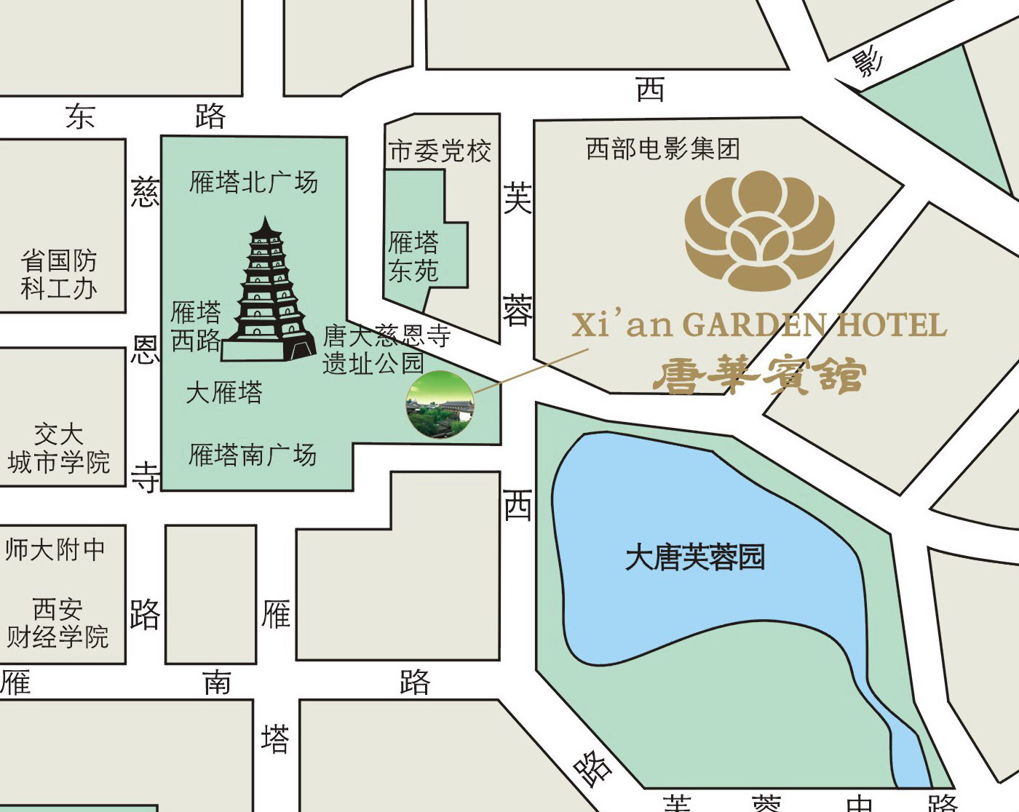

会议地点：西安唐华宾馆（西安市大雁塔雁引路40号）
宾馆总机：029 — 87601111转销售部
乘车路线：1.宾馆距机场55公里：
（1）乘机场大巴1小时左右至钟楼，转乘出租车至本宾馆5公里，车行15分钟。
（2）乘出租车至宾馆约120元左右。
2.本宾馆距火车站5公里：
公交路线610路、30路、5路、41路等在雁塔南广场下车向东步行5分钟即到。

